HỘI ĐỒNG NHÂN DÂN TỈNH LAI CHÂU  Số: 15/2026/NQ-HĐND | CỘNG HÒA XÃ HỘI CHỦ NGHĨA VIỆT NAM  Độc lập - Tự do - Hạnh phúc  Lai Châu, ngày 03 tháng 6 năm 2026

NGHỊ QUYẾT

Sửa đổi, bổ sung một số điều của Quy định mức chi tập huấn, bồi dưỡng giáo viên và cán bộ quản lý cơ sở giáo dục để thực hiện chương trình mới, sách giáo khoa mới giáo dục phổ thông trên địa bàn tỉnh ban hành kèm theo Nghị quyết số 39/2022/NQ-HĐND ngày 20 tháng 9 năm 2022 của Hội đồng nhân dân tỉnh; sửa đổi, bổ sung một số điều của Nghị quyết số 82/2024/NQ-HĐND ngày 09 tháng 12 năm 2024 của Hội đồng nhân dân tỉnh quy định mức chi đón tiếp,

thăm hỏi, chúc mừng đối với một số đối tượng do Ủy ban Mặt trận Tổ quốc Việt Nam các cấp trên địa bàn tỉnh thực hiện

Căn cứ Luật Tổ chức chính quyền địa phương số 72/2025/QH15;
Căn cứ Luật Ban hành văn bản quy phạm pháp luật số 64/2025/QH15, được sửa đổi, bổ sung theo Luật số 87/2025/QH15;
Căn cứ Luật Ngân sách nhà nước số 89/2025/QH15;
Căn cứ Nghị quyết số 190/2025/QH15 ngày 19 tháng 02 năm 2025 của Quốc hội quy định về xử lý một số vấn đề liên quan đến sắp xếp tổ chức bộ máy nhà nước;
Căn cứ Nghị định số 78/2025/NĐ-CP ngày 01 tháng 4 năm 2025 của Chính phủ quy định chi tiết một số điều và biện pháp để tổ chức, hướng dẫn thi hành Luật Ban hành văn bản quy phạm pháp luật, được sửa đổi, bổ sung theo Nghị định số 187/2025/NĐ-CP ngày 01 tháng 7 năm 2025;
Xét Tờ trình số 3907/TTr-UBND ngày 20 tháng 5 năm 2026 của Ủy ban nhân dân tỉnh về đề nghị ban hành Nghị quyết sửa đổi, bổ sung một số điều của Quy định mức chi tập huấn, bồi dưỡng giáo viên và cán bộ quản lý cơ sở giáo dục để thực hiện chương trình mới, sách giáo khoa mới giáo dục phổ thông trên địa bàn tỉnh ban hành kèm theo Nghị quyết số 39/2022/NQ-HĐND ngày 20 tháng 9 năm 2022 của Hội đồng nhân dân tỉnh; sửa đổi, bổ sung một số điều của Nghị quyết số 82/2024/NQ-HĐND ngày 09 tháng 12 năm 2024 của Hội đồng nhân dân tỉnh quy định mức chi đón tiếp, thăm hỏi, chúc mừng đối với một số đối tượng do Ủy ban Mặt trận Tổ quốc Việt Nam các cấp trên địa bàn tỉnh thực hiện; Báo cáo thẩm tra số 357/BC-HĐND ngày 31 tháng 5 năm 2026 của Ban Văn hóa - Xã hội Hội đồng nhân dân tỉnh; ý kiến thảo luận của đại biểu Hội đồng nhân dân tỉnh tại kỳ họp.
Hội đồng nhân dân ban hành Nghị quyết sửa đổi, bổ sung một số điều của Quy định mức chi tập huấn, bồi dưỡng giáo viên và cán bộ quản lý cơ sở giáo

dục để thực hiện chương trình mới, sách giáo khoa mới giáo dục phổ thông trên địa bàn tỉnh ban hành kèm theo Nghị quyết số 39/2022/NQ-HĐND ngày 20 tháng 9 năm 2022 của Hội đồng nhân dân tỉnh; sửa đổi, bổ sung một số điều của Nghị quyết số 82/2024/NQ-HĐND ngày 09 tháng 12 năm 2024 của Hội đồng nhân dân tỉnh quy định mức chi đón tiếp, thăm hỏi, chúc mừng đối với một số đối tượng do Ủy ban Mặt trận Tổ quốc Việt Nam các cấp trên địa bàn tỉnh thực hiện.
Chương I

SỬA ĐỔI, BỔ SUNG MỘT SỐ ĐIỀU CỦA QUY ĐỊNH MỨC CHI TẬP HUẤN, BỒI DƯỠNG GIÁO VIÊN VÀ CÁN BỘ QUẢN LÝ CƠ SỞ GIÁO DỤC ĐỂ THỰC HIỆN CHƯƠNG TRÌNH MỚI, SÁCH GIÁO KHOA MỚI GIÁO DỤC PHỔ THÔNG TRÊN ĐỊA BÀN TỈNH LAI CHÂU BAN HÀNH KÈM THEO NGHỊ QUYẾT SỐ 39/2022/NQ-HĐND NGÀY 20 THÁNG 9 NĂM 2022 CỦA HỘI ĐỒNG NHÂN DÂN TỈNH LAI CHÂU

Điều 1. Thay thế một số cụm từ tại Quy định ban hành kèm theo Nghị quyết số 39/2022/NQ-HĐND ngày 20 tháng 9 năm 2022 của HĐND tỉnh
- Thay thế cụm từ “Phòng Giáo dục và Đào tạo các huyện, thành phố” bằng cụm từ “Phòng Văn hóa - Xã hội” tại khoản 1 Điều 2.
- Thay thế cụm từ “khoản 3, khoản 4 Điều 1 Nghị quyết số 15/2017/NQ-HĐND ngày 14 tháng 7 năm 2017 của Hội đồng nhân dân tỉnh quy định mức chi công tác phí, chi hội nghị trên địa bàn tỉnh Lai Châu” bằng cụm từ “Điều 3, Điều 4 Nghị quyết số 67/2025/NQ-HĐND ngày 26 tháng 9 năm 2025 của Hội đồng nhân dân tỉnh quy định mức chi công tác phí, mức chi hội nghị trên địa bàn tỉnh Lai Châu” tại khoản 1 Điều 4.
- Thay thế cụm từ “khoản 3 Điều 1 Nghị quyết số 15/2017/NQ-HĐND ngày 14 tháng 7 năm 2017 của Hội đồng nhân dân tỉnh quy định mức chi công tác phí, chi hội nghị trên địa bàn tỉnh Lai Châu” bằng cụm từ “Điều 3 Nghị quyết số 67/2025/NQ-HĐND” tại khoản 4 Điều 4.
- Thay thế cụm từ “Nghị quyết số 15/2017/NQ-HĐND ngày 14 tháng 7 năm 2017 của Hội đồng nhân dân tỉnh quy định mức chi công tác phí, chi hội nghị trên địa bàn tỉnh Lai Châu” bằng cụm từ “Nghị quyết số 67/2025/NQ-HĐND” tại khoản 6 Điều 4.
Chương II

SỬA ĐỔI, BỔ SUNG MỘT SỐ ĐIỀU CỦA NGHỊ QUYẾT SỐ 82/2024/NQ-HĐND NGÀY 09 THÁNG 12 NĂM 2024 CỦA HỘI ĐỒNG NHÂN DÂN TỈNH QUY ĐỊNH MỨC CHI ĐÓN TIẾP, THĂM HỎI, CHÚC MỪNG ĐỐI VỚI MỘT SỐ ĐỐI TƯỢNG DO ỦY BAN MẶT TRẬN TỔ QUỐC VIỆT NAM CÁC CẤP TRÊN ĐỊA BÀN TỈNH LAI CHÂU THỰC HIỆN

Điều 2. Bãi bỏ một số nội dung tại Nghị quyết số 82/2024/NQ-HĐND ngày 09 tháng 12 năm 2024 của Hội đồng nhân dân tỉnh

- Bãi bỏ cụm từ “ cấp huyện” tại khoản 1 Điều 3.
- Bãi bỏ nội dung cấp tặng quà “Ủy ban Mặt trận Tổ quốc Việt Nam cấp huyện” và “mức chi 800.000 đồng/người/lần” tại điểm b khoản 2 Điều 4.
- Bãi bỏ nội dung cấp thực hiện: “Ủy ban Mặt trận Tổ quốc Việt Nam cấp huyện” và “mức chi: 1.600.000 đồng/người/năm” tại điểm b khoản 3 Điều 4.
- Bãi bỏ nội dung cấp thực hiện “Ủy ban Mặt trận Tổ quốc Việt Nam cấp huyện” và “mức chi 800.000 đồng/người/lần” tại điểm b khoản 4 Điều 4.
- Bãi bỏ nội dung cấp thực hiện: “cấp huyện” và “Mức chi: 1.200.000 đồng/người/lần” tại điểm b khoản 5 Điều 4.
Chương III

ĐIỀU KHOẢN THI HÀNH

Điều 3. Trách nhiệm tổ chức thực hiện
- Giao Ủy ban nhân dân tỉnh tổ chức thực hiện.
- Giao Thường trực Hội đồng nhân dân, các Ban của Hội đồng nhân dân, các Tổ đại biểu Hội đồng nhân dân và các đại biểu Hội đồng nhân dân tỉnh giám sát việc thực hiện Nghị quyết.

Điều 4. Điều khoản thi hành
Nghị quyết này có hiệu lực từ ngày 13 tháng 6 năm 2026.
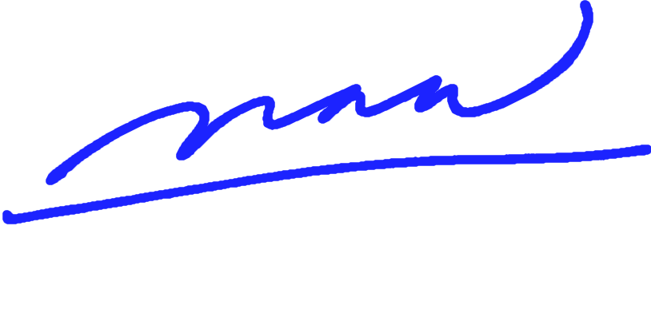
Nghị quyết này đã được Hội đồng nhân dân tỉnh Lai Châu khóa XVI, kỳ họp thứ ba thông qua ngày 03 tháng 6 năm 2026./.

Nơi nhận:  - Uỷ ban Thường vụ Quốc hội, Chính phủ;  - Văn phòng Quốc hội, Văn phòng Chính phủ;  - Các Bộ: Tài chính, Nội vụ, Giáo dục và Đào tạo;  - Cục Kiểm tra văn bản và Quản lý xử lý vi phạm hành chính, Bộ Tư pháp;  - Thường trực Tỉnh ủy;  - Đoàn đại biểu Quốc hội tỉnh;  - Thường trực HĐND, UBND, UBMTTQVN tỉnh;  - Đại biểu HĐND tỉnh;  - Các sở, ban, ngành tỉnh;  - Thường trực HĐND, UBND các xã, phường;  - Công báo tỉnh, Cổng thông tin điện tử tỉnh;  - Lưu: VT. | 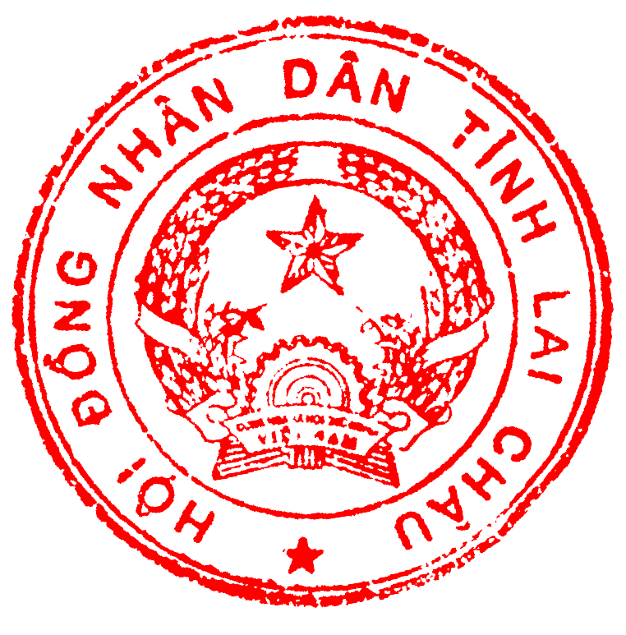  CHỦ TỊCH  Lê Minh Ngân

